# ÉTAPE 1 : Création de la classe Voiture dans Python

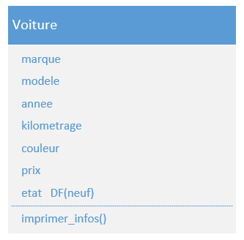

Dans ce diagramme UML, on utilise le mot-clef DF.

Il s'agit de la valeur par défaut que devra prendre un paramètre.  
Donc si on ne passe pas de valeur pour le paramètre etat lors de l'initialisation d'un objet Voiture, la valeur sera "neuf"

Au départ, l’état d’une voiture aura une valeur par défaut ‘neuf’.  
La méthode imprimer_infos() affichera les infos de la voiture avec les paiements sur 12 mois. Exemple de message si vous avez créé une voiture de marque ‘Toyota’, avec le modèle ‘Tercel’, année 1972, avec un kilométrage de 12888888, une couleur rouge, un prix de 123$ dans un état Superbe...

‘Toyota Tercel 1972 de couleur rouge, avec seulement 12888888 km. Pour un prix raisonnable de 123$ (payable en 12 versements de 10.25$. Dans un état Superbe!!!’

# ÉTAPE 2 : Instanciation d’objets et tests pour vérifier qu’on a accès aux propriétés de la classe et que les méthodes fonctionnent

Instanciation de deux objets de cette classe :

* Instanciez une voiture de marque ‘Toyota’, avec le modèle ‘Tercel’, année 1972, avec un kilométrage de 12888888, une couleur rouge, un prix de 123$ dans un état Superbe...
* Instanciez une autre voiture comme vous voulez, sans spécifier l’état.

Tests :

* Utilisez la méthode obtenir_infos() pour imprimer les infos de chaque voiture que vous avez créée.